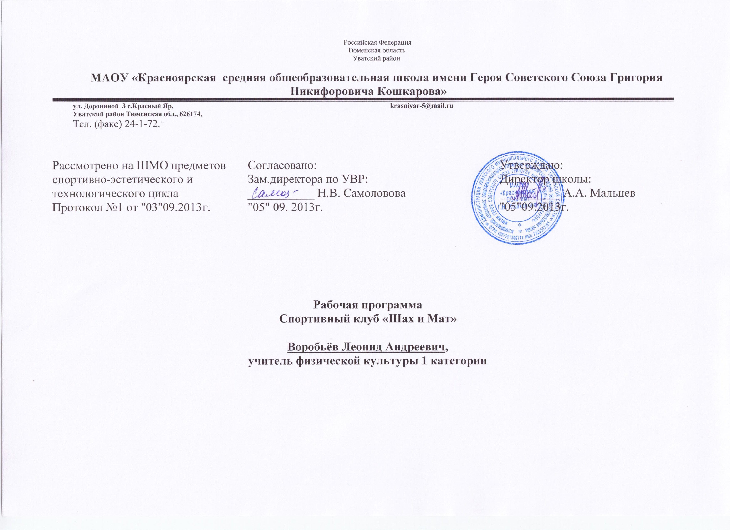 Российская Федерация
Тюменская область
Уватский район

МАОУ «Красноярская средняя общеобразовательная школа имени Героя Советского Союза Григория Никифоровича Кошкарова»
ул. Дорониной 3 с.Красный Яр, krasniyar-5@mail.ru
Уватский район Тюменская обл., 626174,
Тел. (факс) 24-1-72.

Рассмотрено на ШМО предметов спортивно-эстетического и технологического цикла  Протокол №1 от "03"09.2013г. | Согласовано:  Зам.директора по УВР:  ___________ Н.В. Самоловова  "05" 09. 2013г. | Утверждаю:  Директор школы:  __________ А.А. Мальцев  "05"09.2013г.

Рабочая программа
Спортивный клуб «Шах и Мат»

Воробьёв Леонид Андреевич,
учитель физической культуры 1 категории

ПРОГРАММА ШАХМАТНОГО КРУБА
«Шах и Мат»

ПОЯСНИТЕЛЬНАЯ ЗАПИСКА
Так как формирование разносторонне развитой личности — сложная задача, преподавание шахмат через структуру и содержание способно придать воспитанию и обучению активный целенаправленный характер. Система шахматных занятий в системе общеобразовательной школы, выявляя и развивая индивидуальные способности, формируя прогрессивную направленность личности, способствует общему развитию и воспитанию школьника
Работа с детьми по данной программе наряду с теоретическими и практическими занятиями в группах, проходит и индивидуально для лучшего усвоения материала. Программа интегрирована с графиком соревнований, что позволяет учащимся в полной мере проявить полученные теоретические знания на практике, а так же выявить недостатки в подготовке. Программа рассчитана на 3 года обучения
Цель программы – организация полноценного досуга учащихся через обучение игре в шахматы.
Достигаются указанные цели через решение следующих задач:
Обучающие:
познакомить с историей шахмат,
- дать учащимся теоретические знания по шахматной игре и рассказать о правилах проведения соревнований и правилах турнирного поведения.
Воспитывающие:
- привить любовь и интерес к шахматам и учению в целом,
- научить анализировать свои и чужие ошибки, учиться на них, выбирать из множества решений единственно правильное, планировать свою деятельность, работать самостоятельно,
- научить уважать соперника,
Развивающие:
- развить логическое мышление, память, внимание, усидчивость и другие положительные качества личности,
- ввести в мир логической красоты и образного мышления, расширить представления об окружающем мире.

Данная Программа рассчитана на 3 года обучения. Программа предусматривает 68 часов занятий в течение года – по 2 часа в неделю. В клубе занимаются дети младшего школьного, среднего и старшего школьного возраста. В клуб принимаются все желающие заниматься шахматами. На первых занятиях проходит начальная диагностика знаний, умений и навыков по шахматной игре, по результатам которой учащиеся распределяются в ту или иную группу.
В группе совершенствования второго года обучения занимаются ребята, знающие основы тактики и стратегии игры, владеющие фундаментальными знаниями по теории игры в дебюте, миттельшпиле и эндшпиле, а также имеющие некоторый игровой опыт.
В группе совершенствования третьего года обучения занимаются учащиеся, уверенно владеющие тактическими приемами, умеющие выстраивать стратегические планы, знающие основные дебюты, имеющие опыт выступления в соревнованиях разного уровня и имеющие спортивный разряд по шахматам не ниже третьего.

ПЕРВЫЙ ГОД ОБУЧЕНИЯ
УЧЕБНО-ТЕМАТИЧЕСКИЙ ПЛАН
 | Темы и виды деятельности | Количество часов
 | Темы и виды деятельности | На теоретические занятия | На практические занятия | На индивидуальные занятия | Итого
1. | Организационное занятие. | 1,0 |  |  | 1,0
2. | Шахматы – спорт, наука, искусство.. | 2,0 |  |  | 2,0
3. | Правила игры. | 1,5 |  |  | 1,5
4. | Первоначальные понятия. | 2,0 | 2,0 | 1,0 | 5,0
5. | Тактика игры. | 3,0 | 5,0 | 4,0 | 12,0
6. | Стратегия игры. | 1,0 | 4,0 | 2,0 | 7,0
7. | Эндшпиль. | 3,0 | 6,0 | 3,0 | 12,0
8. | Дебют. | 5,0 |  |  | 5,0
9. | Конкурсы решения задач, этюдов. |  | 5,0 |  | 5,0
10. | Сеансы одновременной игры. |  | 10,5 |  | 10,5
11. | Соревнования. |  | 6,0 |  | 6,0
12. | Итоговое занятие. | 1,0 |  |  | 1,0
Всего: |  | 19,5 | 38,5 | 10 | 68

СОДЕРЖАНИЕ ПРОГРАММЫ
1. | Организационное занятие. Знакомство с детьми. Постановка задач на год. Правила техники безопасности.
2. | Шахматы – спорт, наука, искусство. Краткая история шахмат. Различные системы проведения шахматных соревнований.
3. | Правила игры. Правила турнирного поведения. Правило «тронул-ходи».
4. | Первоначальные понятия. Запись партий. Мат, ничья. Относительная ценность фигур. Практические занятия: упражнения на запоминание правил шахматной нотации, игры с ограниченным набором фигур, простейшие этюды.
5. | Тактика игры. Понятие о тактике и комбинации. Основные тактические приемы. Практические занятия: разбор специально подобранных позиций, решение тематических этюдов.
6. | Стратегия игры. Определение стратегии. Целесообразное развитие фигур, выбор плана, централизация. Практические занятия: разбор и разыгрывание с партнером специально подобранных позиций.
7. | Эндшпиль. Простейшие окончания. Определение эндшпиля. Роль короля в эндшпиле. Правило квадрата. Мат различными фигурами. Практические занятия: разбор и разыгрывание с партнером специально подобранных позиций, решение задач.
8. | Дебют. Определение дебюта. Задачи дебюта и принципы его разыгрывания. Практические занятия: разбор специально подобранных позиций и учебных партий, анализ наиболее часто повторяющихся ошибок.
9. | Конкурсы решения задач, этюдов. Понятие о позиции. Правила проведения конкурсов решений. Решение конкурсных позиций и определение победителя конкурса.
10. | Сеансы одновременной игры. Проведение руководителем кружка сеансов одновременной игры с последующим разбором партий с кружковцами.
11. | Соревнования
12. | Итоговое занятие. Подведение итогов года. Планы на следующий год.

ОЖИДАЕМЫЙ РЕЗУЛЬТАТ
В конце первого года обучения учащийся:
- имеет представление об истории и происхождении шахмат,
- знает правила игры и турнирного поведения,
- знает основы тактики и стратегии, активно применяет в своей игре тактические приемы,
- владеет фундаментальными знаниями по разыгрыванию дебюта и эндшпиля,
- умеет применять полученные теоретические знания на практике,
- умеет записывать партии,
- с удовольствием играет в шахматы,
- видит и осознает свои ошибки,
- знает нормы этикета при игре в шахматы.

ВТОРОЙ ГОД ОБУЧЕНИЯ
КАЛЕНДАРНО-ТЕМАТИЧЕСКИЙ ПЛАН
 | Темы и виды деятельности | Количество часов
 | Темы и виды деятельности | На теоретические занятия | На практические занятия | На индивидуальные занятия | Итого
1. | Вводное занятие. | 1 |  |  | 1
2. | Шахматы – спорт, наука , искусство. | 1 |  |  | 1
3. | Тактика игры. | 3 | 4 | 1 | 8
4. | Стратегия игры. | 3 | 4 | 1 | 8
5. | Эндшпиль. | 3 | 4 | 1 | 8
6. | Дебют. | 3 | 4 | 1 | 8
7. | Миттельшпиль. | 3 | 4 | 1 | 8
8. | Конкурсы решений задач и этюдов. |  | 6 |  | 6
9. | Сеансы одновременной игры. |  | 8 |  | 8
10. | Соревнования. |  | 10 |  | 10
11. | Итоговое занятие | 2 |  |  | 2
Всего: |  | 19 | 44 | 5 | 68

СОДЕРЖАНИЕ ПРОГРАММЫ
1. | Вводное занятие. Постановка задач на год. Правила техники безопасности.
2. | Шахматы – спорт, наука, искусство. Краткая история шахмат. Классификационная система. Русские и советские шахматисты. Различные системы проведения шахматных соревнований.
3. | Тактика игры. Атака короля противника. Понятие темпа. Контрудары. Тактические возможности позиций. Практические занятия: разбор специально подобранных позиций, решение тематических этюдов.
4. | Стратегия игры. Принципы разыгрывания середины партии. Централизация. Центр и фланги. Открытые и полуоткрытые линии. Практические занятия: разбор и разыгрывание с партнером специально подобранных позиций.
5. | Эндшпиль. Пешечный эндшпиль. Цугцванг. Легкофигурный эндшпиль. Ладейные окончания. Атака в эндшпиле. Практические занятия: разбор и разыгрывание с партнером специально подобранных позиций, решение задач.
6. | Дебют. План в дебюте. Дебютные принципы. Гамбиты. Основные идеи некоторых начал. Практические занятия: разбор специально подобранных позиций и учебных партий, анализ наиболее часто повторяющихся ошибок.
7. | Миттельшпиль. Основные идеи миттельшпиля. Форсированный переход в эндшпиль. Практические занятия: разбор и разыгрывание с партнером специально подобранных позиций.
8. | Конкурсы решения задач, этюдов. Решение конкурсных позиций и определение победителя конкурса.
9. | Сеансы одновременной игры. Проведение руководителем кружка сеансов одновременной игры (в том числе тематических) с последующим разбором партий с кружковцами.
10. | Соревнования
11. | Итоговое занятие. Подведение итогов года. Планы на следующий год.

ОЖИДАЕМЫЙ РЕЗУЛЬТАТ
В конце второго года обучения учащийся:
- знает историю мировых и русских (советских) шахмат, имена чемпионов мира,
- имеет представление об организации шахматных соревнований,
- уверенно владеет тактическими приемами, старается их сочетать,
- умеет строить и старается реализовывать свои стратегические планы,
- знает, как разыгрываются основные дебюты и окончания,
- с удовольствием играет в шахматы, участвует в соревнованиях, различных мероприятиях, стремится узнавать новое,
- знает и старается выполнять правила этикета при игре в шахматы,
- осознает свои ошибки, видит ошибки соперника,
- может самостоятельно оценить позицию – преимущества и недостатки у каждой из сторон, возможные варианты развития событий,
- для выигрыша партии не стремится к излишнему перевесу в качестве,
- играет, как минимум, на уровне третьего спортивного разряда.

ТРЕТИЙ ГОД ОБУЧЕНИЯ
КАЛЕНДАРНО-ТЕМАТИЧЕСКИЙ ПЛАН
 | Темы | Количество часов
 | Темы | На теоретические занятия | На практические занятия | На индивидуальные занятия | Итого
1. | Вводное занятие. | 1 |  |  | 1
2. | Шахматы – спорт, наука, искусство. | 1 |  |  | 1
3. | Тактика игры. | 3 | 4 | 2 | 9
4. | Стратегия игры. | 3 | 4 | 2 | 9
5. | Эндшпиль. | 3 | 4 | 2 | 9
6. | Дебют. | 3 | 4 | 2 | 9
8. | Конкурсы решений задач и этюдов. |  | 8 |  | 8
9. | Сеансы одновременной игры. |  | 10 |  | 10
10. | Соревнования. |  | 10 |  | 10
11. | Итоговое занятие. | 2 |  |  | 2
Всего: |  | 16 | 44 | 8 | 68

СОДЕРЖАНИЕ ПРОГРАММЫ
1. | Вводное занятие. Постановка задач на год. Правила техники безопасности.
2. | Шахматы – спорт, наука, искусство. Краткая история шахмат. Проникновение шахмат в Европу и Россию. Претенденты на шахматную корону. ФИДЕ. Сильнейшие шахматисты современности. Основы судейства.
3. | Тактика игры. Сквозное действие фигур. Слабые поля. Захват пункта. Далеко продвинутая пешка. Перегрузка фигур. Уничтожение опасных фигур. Разрушение пешечного прикрытия. Атака при разносторонних и односторонних рокировках. Атака на нерокированного короля. Комбинирование приемов. Практические занятия: разбор специально подобранных позиций, решение тематических этюдов.
4. | Стратегия игры. Мобилизация сил. Центр. Расположение пешек – основа позиции. Взаимодействие сил. Борьба за линии и поля. Ограничение подвижности сил противника и активизация собственных фигур. Практические занятия: разбор и разыгрывание с партнером специально подобранных позиций.
5. | Эндшпиль. Фигура против пешки. Позиционная ничья. Борьба фигур в эндшпиле. Особенности каждой фигуры в эндшпиле. Практические занятия: разбор и разыгрывание с партнером специально подобранных позиций, решение задач.
6. | Дебют. Развитие фигур и борьба за центр в наиболее популярных дебютах. Выбор дебютного репертуара. Разбор специально подобранных позиций и учебных партий, анализ партий известных шахматистов.
7. | Конкурсы решения задач, этюдов. Решение конкурсных позиций и определение победителя конкурса.
8. | Сеансы одновременной игры. Проведение руководителем кружка сеансов одновременной игры (в том числе тематических) с последующим разбором партий с кружковцами.
10. | Итоговое занятие. Подведение итогов года. Обзор выполнения поставленных задач.

ОЖИДАЕМЫЙ РЕЗУЛЬТАТ
В конце третьего года обучения учащийся:
- знает историю мировых и отечественных шахмат, имена чемпионов мира и претендентов на шахматную корону, современных шахматистов
- разбирается в системах проведения шахматных соревнований, правилах судейства.
- самостоятельно следит за проходящими в настоящее время российскими и международными шахматными турнирами,
- уверенно владеет тактическими приемами, грамотно их комбинирует,
- умеет строить и реализовывать стратегические планы, читает планы противника,
- знает, как разыгрываются основные дебюты и окончания, имеет в своем арсенале несколько наиболее проработанных дебютов,
- участвует в проводимых мероприятиях не только как участник, но и как организатор, проявляет инициативу, помогает начинающим, занимается самостоятельно,
- следует правилам этикета без напоминаний, не боится признать свое поражение,
- осознает свои и чужие ошибки, ищет их причину, старается использовать ошибки соперника,
- самостоятельно грамотно анализирует позиции, четко направляет тактические приемы на реализацию стратегических планов,
- для выигрыша партии не стремится к излишнему перевесу в качестве, понимает и ценит красоту шахматных комбинаций,
- играет, как минимум, на уровне третьего спортивного разряда.

Теоретическая работа с детьми проводится в форме лекций, диспутов, бесед, анализируются сыгранные ребятами партии, а также разбираются партии известных шахматистов, ребята готовят доклады по истории шахмат.
Практические занятия также разнообразны по своей форме – это и сеансы одновременной игры с руководителем, и конкурсы по решению задач, этюдов, и игровые занятия, турниры, игры с гандикапом, игры различного типа на шахматную тематику.
Индивидуальные занятия проводятся для детей, у которых возникают трудности с усвоением программы, а так же для тех воспитанников, которые способны на изучение материала быстрее и глубже остальных.
Для реализации программы используются следующие средства:
- Комплекты шахматных фигур с досками – 10 шт.
- Доска демонстрационная с комплектом фигур на магнитах – 1шт.
- Часы шахматные – 1 шт.
4. Раздаточный материал с упражнениями по изучаемому материалу.
В течение всего учебного года идет непрерывный контроль усвоения знаний учащимися посредством следующих методов проверки:
- Шахматные турниры.
- Доклады.
- Сеансы одновременной игры.
- Конкурсы по решению шахматных задач.
- Для раскрытия уровня знаний, умений и навыков, приобретенных учащимися в течение всего учебного года, проводится своего рода зачет, который включает в себя:
- вопросы по теории и истории шахмат,
- игру с руководителем кружка,
- соревнование, в котором участвуют все занимающиеся.
Данные по уровню усвоения программы воспитанниками заносятся в таблицу, где основными критериями диагностики являются: знание истории шахмат и правил проведения соревнований, владение тактическими приемами и умение комбинировать, умение строить стратегические планы, знание основных принципов разыгрывания дебюта и эндшпиля, умение анализировать позиции, участие в мероприятиях, умение работать самостоятельно, соблюдение правил этикета.

МЕТОДИЧЕСКАЯ ЛИТЕРАТУРА
- Гик Е.А. Беседы о шахматах. — М., 1985
- Костьев А.Н. Учителю о шахматах. – М., 1986
- Пожарский В.Н. Шахматный учебник. – Рязань, 1994
- Журнал «64» — М., 1983-2004
- Костьев А.Н. Шахматный кружок в школе и пионерском лагере – М., 1980
- Принципы шахматной игры: учебное пособие./ Шакуров М.Ф. – Казань: Мастер Лайн,2000

ПРЕДМЕТНАЯ ЛИТЕРАТУРА
- Таль М.Н., Дамский Я.В. Атака. – М., 1997
- Туров Б.И. Жемчужины шахматного творчества – М., 1981
- Спутник шахматиста: Справочник/В.П.Елесин, Б.М.Волков, А.И.Крюков. – М.:Воениздат,1992
- Гик Е.Я. Компьютерные шахматы: Сборник. – М.: Агентство «ФАИР»,1997
- Гродзенский С.Я. Шахматы в жизни ученых. – М.:Наука,1983
- Линдер И.М., Шахматы на Руси. – М.:Наука,1975

